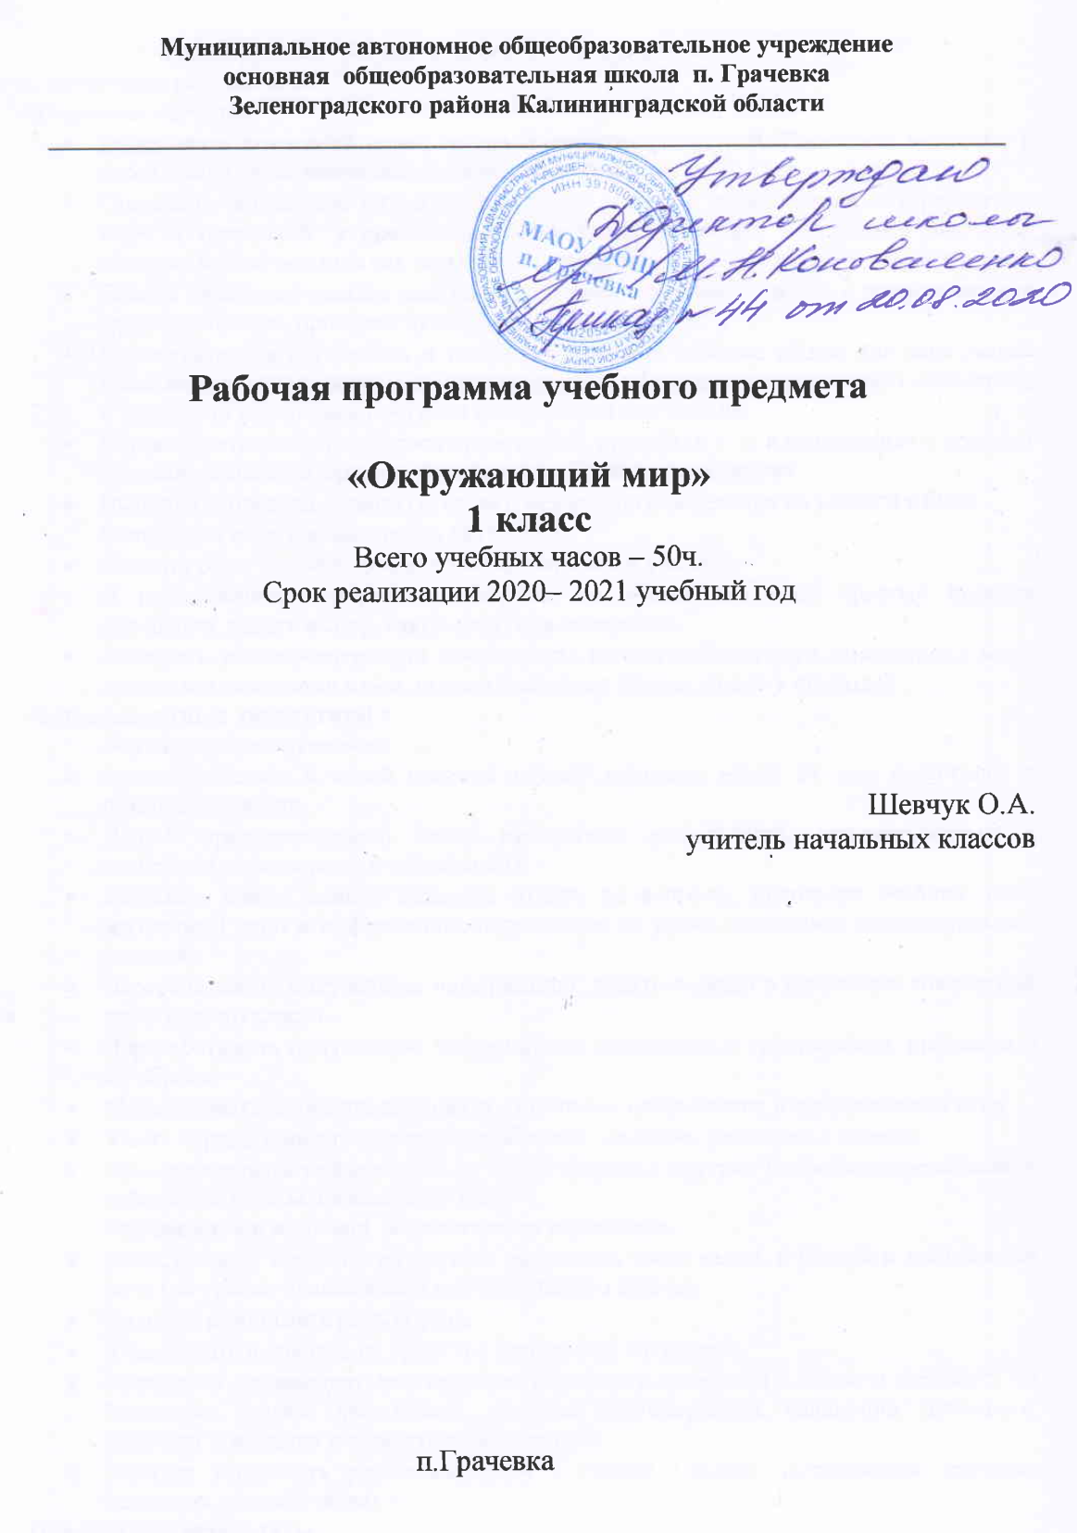

Планируемые результаты освоения предмета
Личностные результаты:
Выпускник научится:
- Будет знать домашний адрес, имена и отчества родителей. Проявлять уважение к своей семье, родственникам, любовь к родителям.
- Оценивать жизненные ситуации (поступки людей) с точки зрения общепринятых норм и ценностей: в предложенных ситуациях отмечать конкретные поступки, которые можно оценить как хорошие или плохие.
- Освоит начальные навыки адаптации в динамично изменяющемся и развивающемся мире (настоящее, прошлое, будущее).
- Самостоятельно определять и высказывать самые простые общие для всех людей правила поведения (основы общечеловеческих нравственных ценностей). Объяснять и оценивать конкретнее поступки как хорошие или плохие.
- Использовать основные формы приветствия, просьбы и т. д. в отношениях с другими людьми; выполнять правила поведения в общественных местах.
- Выполнять правила личной гигиены и безопасного поведения на улице и в быту.
Выпускник имеет возможность научиться:
- Освоить роли ученика; формирование интереса к учению;
- В предложенных ситуациях, опираясь на общие для всех простые правила поведения, делать выбор, какой поступок совершить.
- Развивать эколого-этическую деятельность анализ собственного отношения к миру природы и поведения в нем; оценка поступков других людей в природе).
Метапредметные результаты :
Обучающийся научится:
- Ориентироваться в своей системе знаний: отличать новое от уже известного с помощью учителя.
- Делать предварительный отбор источников информации: ориентироваться в учебнике (на развороте, в оглавлении).
- Добывать новые знания: находить ответы на вопросы, используя учебник, свой жизненный опыт и информацию, полученную на уроке, выполнять индивидуальные задания;
- Перерабатывать полученную информацию: делать выводы в результате совместной работы всего класса.
- Перерабатывать полученную информацию: сравнивать и группировать предметы и их образы.
- Моделировать экологические связи с помощью графических и динамических схем.
- Уметь передать мысль не словом, а образом, моделью, рисунком – схемой.
- Преобразовывать информацию из одной формы в другую: подробно пересказывать небольшие тексты, называть их тему.
Обучающийся получит возможность научиться:
- Донести свою позицию до других: оформлять свою мысль в устной и письменной речи (на уровне предложения или небольшого текста).
- Слушать и понимать речь других.
- Участвовать в диалоге на уроке и в жизненных ситуациях.
- Совместно договариваться о правилах общения и поведения в школе и следовать им (основные формы приветствия, просьбы, благодарности, извинения, прощания; культура поведения в общественных местах).
- Учиться выполнять различные роли в группе (лидера, исполнителя, критика; осваивать ролевые игры).
Предметные результаты:
Обучающийся научится:
будет знать название нашей планеты, родной страны и ее столицы; региона, где живут учащиеся; родного города (села);
• государственную символику России: флаг, герб, гимн;
• государственные праздники;
• основные (легко определяемые) свойства воздуха, воды;
• общие условия, необходимые для жизни живых организмов;
• уметь определять признаки различных объектов природы (цвет, форму, сравнительные размеры);
• называть основные особенности каждого времени года, уметь определять свое отношение к миру; знать названия дней недели;
• вырабатывать соответствующие нормы и правила по экологической этике;
• выполнять посильную деятельность по охране окружающей среды;
• объяснить, какое значение имеет окружающая природа для людей;
• группы растений и животных; деревья, кустарники, травы; насекомых, рыб, птиц, зверей;
• различать основные части растения: корень, стебель, лист, цветок, плод с семенами; отображать их на рисунке (схеме);
• различать овощи и фрукты;
• выполнять простейшие правила ухода за комнатными растениями, домашними животными (кошкой, собакой);
• особенности труда людей наиболее распространенных профессий.
• оценивать правильность поведения в быту (правила общения);
• правила ОБЖ, уличного движения: знать безопасную дорогу от дома до школы; знать важнейшие дорожные знаки, сигналы светофора, правила перехода улицы; знать правила безопасности движения (в частности, касающейся пешеходов и пассажиров транспортных средств) и соблюдать их;
• назначение основных средств передвижения: автомобиль, поезд, самолет, пароход;
Обучающийся получит возможность научиться:
• вести наблюдения в природе.
• различать объекты природы и изделия; объекты неживой и живой природы; называть их роль в жизни человека;
• называть окружающие предметы и их взаимосвязи;
• правила сохранения и укрепления здоровья.

3. Содержание учебного предмета
Введение.(1ч.)
Задавайте вопросы.
Что и кто?(20ч.)
Что такое Родина?
Что мы знаем о народах России? Что мы знаем о Москве? Что у нас над головой? Что у нас под ногами? Что общего у разных растений? Что растет на подоконнике? Что растет на клумбе? Что это за листья! Что такое хвоинки? Кто такие насекомые? Кто такие рыбы? Кто такие птицы? Кто такие звери? Что окружает нас дома? Что умеет компьютер? Что вокруг нас может быть опасным? На что похожа наша планета?
Как, откуда и куда? (12ч.)
Как живет моя семья? Откуда в наш дом приходит вода и куда она уходит? Откуда в наш дом приходит электричество? Как путешествует письмо? Куда текут реки? Откуда берется снег и лед? Как живут растения? Как живут животные? Как зимой помочь птицам? Откуда берется и куда девается мусор? Откуда в снежинках грязь?
Где и когда? (8ч.)
Когда учиться интересно? Проект «Мой класс и моя школа» Когда придет суббота? Когда наступит лето? Где живут белые медведи? Где живут слоны? Где зимуют птицы? Когда появилась одежда? Когда изобрели велосипед? Когда мы станем взрослыми?
Почему и зачем? (9ч.)
Почему солнце светит днем, а звезды ночью? Почему луна бывает разной? Почему идет дождь и дует ветер? Почему звенит звонок? Почему радуга разноцветная? Почему мы любим кошек и собак? Проект «Мои домашние питомцы» Почему в лесу мы будем соблюдать тишину? Зачем мы спим ночью? Почему нужно есть много овощей и фруктов? Почему нужно чистить зубы и мыть руки? Зачем нам телефон и телевизор? Зачем нам автомобили, поезда, корабли, самолеты? Зачем люди осваивают космос?

4.Тематическое планирование с указанием количества часов, отводимых на освоение каждой темы.
№ урока | Тема раздела, урока | Количество часов | ВПМ
1 | Задавайте вопросы! Знакомство с учебником. | 1
2 | Что такое родина? | 1
3 | Что мы знаем о народах России? | 1
4 | Что мы знаем о Москве? | 1
5 | Внутрипредметный модуль «Мы путешественники» Проект «Моя малая Родина» | 1 | ВПМ 1
6 | Что у нас над головой? | 1
7 | Что у нас по ногами? | 1
8 | Что общего у разных растений? | 1
9 | Что растет на подоконнике? | 1
10 | Что растет на клумбе? | 1
11 | Внутрипредметный модуль «Мы путешественники» Что это за листья? | 1 | ВПМ 2
12 | Что такое хвоинки? | 1
13 | Кто такие насекомые? | 1
14 | Внутрипредметный модуль «Мы путешественники» Кто такие рыбы? | 1 | ВПМ 3
15 | Кто такие птицы? | 1
16 | Кто такие звери? | 1
17 | Что окружает нас дома? | 1
18 | Что умеет компьютер? | 1
19 | Что вокруг нас может быть опасным? | 1
20 | Внутрипредметный модуль «Мы путешественники»  На что похожа наша планета? | 1 | ВПМ 4
21 | Проверочная работа № 1 по теме «Что и кто?». Презентация проекта «Моя малая родина». | 1
22 | Как живёт семья? Проект «Моя семья». | 1
23 | Откуда в наш дом приходит вода и куда она уходит? | 1
24 | Откуда в наш дом приходит электричество? | 1
25 | Как путешествует письмо? | 1
26 | Внутрипредметный модуль «Мы путешественники»  Куда текут реки? | 1 | ВПМ 5
27 | Откуда берутся снег и лёд? | 1
28 | Как живут растения? | 1
29 | Как живут животные? | 1
30 | Как зимой помочь птицам? | 1
31 | Внутрипредметный модуль «Мы путешественники»  Проект «Откуда берется и куда девается мусор?» | 1 | ВПМ 6
32 | Откуда в снежинках грязь? | 1
33 | Презентация проекта «Моя семья».  Проверочная работа № 2 по теме «Как , откуда и куда?» | 1
34 | Когда учиться интересно? | 1
35 | Когда придет суббота? Когда наступит лето? | 1
36 | Внутрипредметный модуль «Мы путешественники» Где живут белые медведи? | 1 | ВПМ 7
37 | Где живут слоны?Где зимуют птицы? | 1
38 | Когда появилась одежда? | 1
39 | Внутрипредметный модуль Когда изобрели велосипед? | 1 | ВПМ 8
40 | Когда мы станем взрослыми? | 1
41 | Презентация проекта «Мой класс и моя школа».  Проверочная работа № 3 по теме «Где и когда?» | 1
42 | Почему Солнце светит днём, а звёзды ночью? Почему Луна бывает разной? | 1
43 | Почему идет дождь и дует ветер? Почему звенит звонок? Почему радуга разноцветная? | 1
44 | Почему мы любим кошек и собак? Проект «Мои домашние питомцы». | 1
45 | Внутрипредметный модуль. Экскурсия на луг. . «Кто живет на лугу?» Почему в лесу мы будем соблюдать тишину? | 1 | ВПМ 9
46 | Зачем мы спим ночью? Почему нужно есть много овощей и фруктов? | 1
47 | Почему нужно чистить зубы и мыть руки? | 1
48 | Внутрипредметный модуль . Машины---помощники людей. Зачем нужны автомобили, поезда, корабли, самолеты? | 1 | ВПМ 10
49 | Зачем нам телефон и телевизор? | 1
50 | Зачем люди осваивают космос? | 1
 | Итого | 50 | 10

